Festival Contaminazioni 2022
XV Edizione
3-7 gennaio 2022
Teatro India

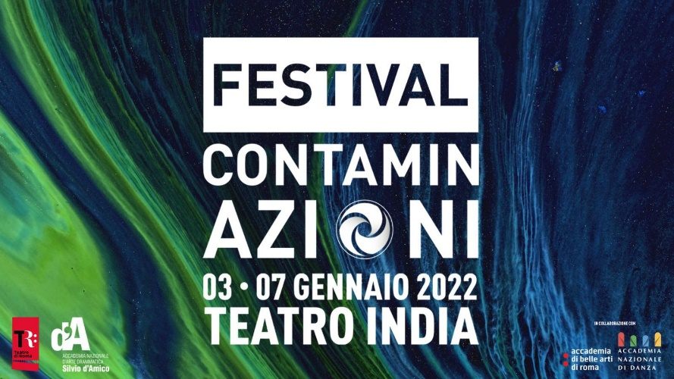

Dal 3 al 7 gennaio, nella cornice del Teatro India di Roma, si svolgerà la XV edizione del Festival Contaminazioni, rassegna dedicata alla sperimentazione scenica, in cui gli allievi dell’Accademia Nazionale d’Arte Drammatica Silvio D’Amico potranno mettersi in gioco con spettacoli diretti e prodotti da loro.
Oltre alla messa in scena dei lavori selezionati per il Festival, le giornate saranno intervallate con interviste e dialoghi con personalità di spicco del mondo, del teatro, protagonisti degli incontri saranno Alessandro Serra, Carrozzeria Orfeo e Gabriele Lavia.
Anche quest’anno è stata rinnovata la collaborazione con L’Accademia di Belle Arti di Roma e L’Accademia Nazionale di Danza, entrambi appartenenti al circuito A.F.A.M. Sarà possibile, dunque, per i partecipanti collaborare con allievi scenografi, operatori video, video- artisti, fotografi, grafici, assistenti luce e suono, compositori, pittori, costumisti, danzatori e danzatrici, appartenenti al circuito.
Obiettivo del festival è quello di creare un’occasione per giovani attori, registi e drammaturghi di dare forma liberamente ai loro progetti artistici, realizzando dei brevi spettacoli, in forma di studio, di una durata non superiore ai 40 minuti.

